Школьный этап Всероссийской олимпиады по химии

2017-2018 учебный год
Задания 11 класса (максимальный балл-50) Длительность теоретического тура не более 4 астрономических часов.

Задача 1
Молекулы следующих веществ содержат один шестичленньІй цикл: C6H10, CiH8, C8H8, CSHSN, C5H10O, Напишите струкгурные формулы всех пяти веществ и укажите те из них, которые будут обесцвечивать бромную воду.

Ответ.’ выделенные структуры присоединяют Brз.

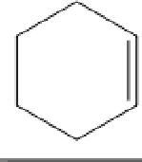
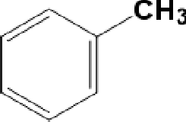
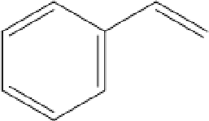
'-7 ''8

- 6 Ј0
"fl''8

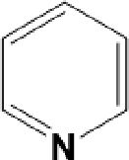
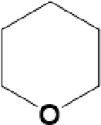

Задача 2.
Углеводород Х получается при гидролизе бинарного вещества У, содержащего 76,92% кальция. Х при реакции с избытком водорода на катализаторе даёт другой углеводород Z. При его хлорировании было получено монохлорпроизводное U, которое при реакции с натрием при нагревании даёт углеводород W.
- напишите формулы неизвестных веществ.
- Напишите уравнение реакции У с соляной кислотой, в результате которой получается Х.
Ответ.’ Х —— СзНз, У —— CaC , Z —— С Нб› U —— CrHsCI, W —— C4Hiь.

TECT укажите букву правильного ответа
- При сплавлении с NaOH ацетата натрия образуется.’
а) метан 6) уксусная кислота
в) этан г) муравьиная кислота
- Гидрат сульфата марганца содержит 37,34%o воды. Определите формулу гидрата.’
а) MnSO4 3HzO 6) МпЅО4‘ 4НзО
В) MnSO4‘ 5НзО Г) MnSO4‘ бНзО
- Какую массу железа можно получить из 1 т nupuma (FeSз), содержащего 5%о примесей no массе?
а) 443 кг 6) 605 кг
в) 467 кг г) 625 кг
- Российской композитор и химик, автор оперы «Князь Игорь» — это.’
а) Римский-Корсаков 6) Чайковский в) Вагнер г) Бородин

- В Казани была открыта важная реакция восстановления нитроаренов в амины. Это реакция носит имя.’
а) Бутлерова 6) Зинина
в) Марковникова г) Вагнера
- Соединение Х содержит 1 двойную связь, 1 тройную связь и 1 циклический фрагмент в молекуле. Х может иметь формулу.’
а) C8H 10 6) C5H4
В) C6H8 Г) CiHi
- При окислении алкена перманганатом калия в кислой среде образовался только ацетон. Какой алкен использовался в реакции?
а) 2,3-диметилбуген-1 6) гексен-3
в) 3-метилпентен-2 г) 2,3-диметилбутен-2
- Сколько существует изомеров с формулой С His, не содержащих кратных связей?
а) 4 6) 6
в) 3 в) 10
- Какой объем кислорода (н.у.) необходим для полного окисления 1 г октана?
а) 0,109 л 6) 2,00 л
в) 245 мл г) 2,46 л
- Какой катион дает с щелочсьчи осадки, темнеющие на воздухе?
а) Mn'° 6) Zn'“
в) Fe'° г) Cr'°

Задача 4

Вещества А — F вступают в реакции: NH4NOз (t)= А + 2B
2A (t) = 2D + С
ЗС + 4E = 2ВзОз ВзОз + ЗВ = 2F 2Нз + С = 2B
F + 3G = КзВОз + ЗВ
Расшифруйте неизвестные вещества.
Напишите реакции: В с водородом, А с водородом.

Задача 5
Металл У растворяют в трёх кислотах Xi — Хз. Кислота Хз — концентрированная.
При этом образуются три раствора (Nв 1, 2 и 3 соответственно).
Раствор 1 был упарен, в результате чего получили вещество А, которое оказалось кристаллогидратом и имело в своём составе 2,5 молекулы воды, причём массовая доля воды в А оказалась равна 19,35%, а массовая доля У — 27,31%. Термическое разложение А на воздухе не даёт безводную соль Г, а вместо неё единственным У-содержащим продуктом оказывается основная соль Д. Реакция А --+ Д протекает с потерей массы 48,39%, а Д содержит 52,92% У и 40,00% кислорода. Д в свою очередь разлагается на воздухе до оксида Е, который содержит 79,87% У.
В результате упаривания раствора 2 было получено вещество Б, которое также
оказалось кристаллогидратом и имело в своём составе 5 молекул воды. Массовая доля У в Б равна 25,45%. Термическое разложение Б на воздухе даёт безводную соль Ж.
В растворе 3 было обнаружено вещество В, которое является хлорсодержащей
КИСЛОТОЙ.
- Определите металл У, кислоты Xi — Хз, соединения А — Ж.
- Рассчитайте потерю массы в реакции Б --+ Ж.
- Укажите цвета растворов 1-3.

